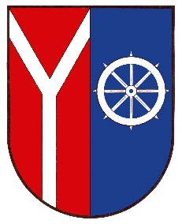 O B E C C H O T Ě V I C E
543 76 Chotěvice čp. 275 e-mail obec.chotevice@tiscali.cz
tel/fax 499447156 urad.chotevice@tiscali.cz
Oznámení o zveřejnění dokumentů rozpočtového hospodaření
obce Chotěvice, Chotěvice 275, 543 76 Chotěvice, IČO 00277924
Název Datum zveřejnění Datum schválení – usnesení
Rozpočtový výhled rozpočtu 2018-2020 obec Chotěvice 8. 3. 2017
Rozpočet ZŠ a MŠ Chotěvice 2018 26. 3. 2018 22. 3. 2018 OZ
Závěrečný účet obce Chotěvice 2017 1. 6. 2018 31. 5. 2018 OZ
Návrh rozpočtu ZŠ a MŠ Chotěvice 2019 2. 4. 2019
Rozpočet obce Chotěvice na rok 2019 3. 4. 2019 28. 3. 2019 OZ
Rozpočtové opatření č.1/2019 obce Chotěvice 3. 4. 2019 28. 3. 2019 OZ
Návrh závěrečného účtu obce Chotěvice 2018 29. 4. 2019

Výše uvedené dokumenty jsou v úplném znění zveřejněny v elektronické podobě na www.chotevice.cz
Cesta: www.chotevice.cz - úřední deska http://www.chotevice.cz/index.php?nid=5569&lid=cs&oid=3049152
V listinné podobě lze do dokumentů nahlédnout na obecním úřadu Chotěvice čp. 275 v úřední dny: Pondělí 8.00 - 11.00 11.30 - 17.00
Středa 8.00 - 11.00 11.30 - 14.00

